

Nepomuk Crhonek
Noser Young AG/Accenture

Arbeitsjournal



KW48/2025

Wochentag | Tätigkeit | Zeit in Minuten
Montag  24.11.2025  TBZ | ABU Für Versicherungsprüfung gelernt  MA Auf Prüfung vorbereitet  ENG Tutorial Videos angeschaut  Total | 135  90  90  315
Dienstag  25.11.2025  TBZ | Modul 346 An AWS-Aufgaben weitergearbeitet  Modul 320 Java Aufgaben weitergearbeitet  Total | 180  180  360
Mittwoch  26.11.2025  NY | An FPF + AIAJ gearbeitet  Total | 504  504
Donnerstag  27.11.2025  NY | An FPF gearbeitet  Kunden Gespräch teilgenommen  Offerte angefangen zu schreiben  Total | 313  82  109  504
Freitag  28.11.2025  NY | Offerte fertig geschrieben  An FPF weitergearbeitet  PRs angeschaut  An FPF weitergearbeitet  Total | 90  352  30  32  504

Wochenrückblick
Diese Woche konnte ich an einem Kundengespräch teilnehmen. Als ich diese Nachricht von unserem potenziellen Kunden gelesen habe, habe ich mich sehr gefreut:
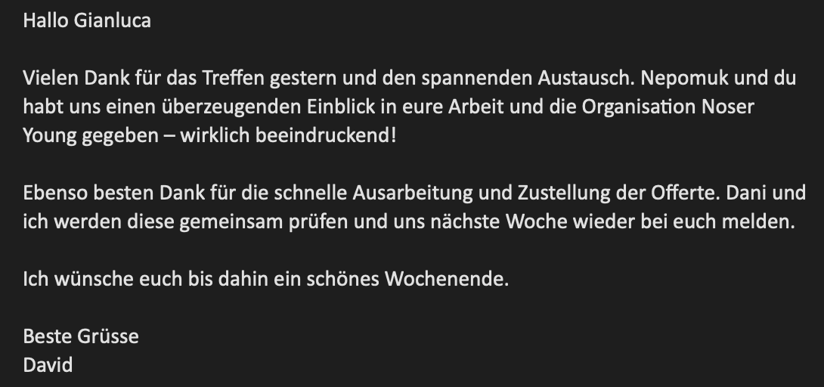
Sachen die ich besser machen kann:
- Mit Gianluca auf einer Seite sein
- Bei Fragen fragen
Reflexion
Ich denke ich habe mich relativ gut repräsentiert vor den Kunden, obwohl ich fast nichts gemacht habe. Das habe ich gelernt:
- Der Frage Geld so gut wie möglich ausweichen wie Gianluca
- Der Frage Zeit so gut wie möglich ausweichen wie Gianluca
- Schlechte Sachen über Firma sagen die eigentlich gut sind wie Gianluca
Stimmung der Woche
Mir geht es gut. Alles gut mit Kollegen.

